気候変動に具体的な対策を

13. 気候変動に具体的な対策を

このガイドを使用して、グローバル目標13の気候変動に具体的なアクションを子どもたちに紹介しましょう。
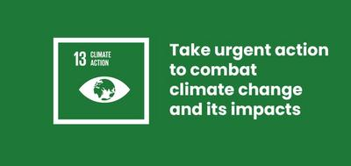

グローバル目標13とは?
持続可能な開発目標 13: 「気候変動に具体的な対策を」は、2015年に国連によって策定された17の持続可能な開発目標の1つです。 グローバル目標についてはガイドに別途記載があります。
目標13は、気候変動を引き起こす汚染を制限したり、嵐や洪水といった気候変動の影響への抵抗を強化することなど、幅広い問題をカバーしています。

気候変動とは？
気候変動には、温室効果ガスの排出によって引き起こされる地球温暖化と、それによって生じる気象パターンの変化が含まれます。 地球の歴史の中で気候が変動することはありましたが、人類がこうした変化を引き起こしたのは今回が初めてです。
国連によると、「気候変動はあらゆる大陸のすべての国に影響を与えています。 それは国民経済を混乱させ、生活や生命に影響を与えています。 気候パターンは変化しており、海面は上昇し、気象現象はより極端になっています。
気候変動は地球規模の問題ですが、人々の生活の中の行動を通してこれを防ぐことができます。 例えば、車に乗る代わりに自転車を使ったり歩くこと、海外ではなく地元で生産された食べ物を買うこと、太陽エネルギーを利用することができます。 これらすべてが気候変動を引き起こす汚染を減らすのに役立ちます。

アクテビティ
以下は、目標13を子どもたちと実現するためのいくつかのアイデアです。 独立した活動としても、連続的なレッスンプランとしても利用可能です。

アクティビティ1: 若い気候活動家たち

このアクティビティでは、子どもたちが活動家と彼らの与える影響について学びます。
所要時間 - 15分
次の質問について子どもたちと話し合いましょう 「あなたは何を大切にしていますか？」 例を最初に共有することをお勧めします。例えば、あなたの生徒、あなたの学校、あなたの家族などです。
次に、「活動家」という言葉を生徒と共有しましょう。 これがどういう意味か、子どもたちは知っていますか？ 「活動家」 とは、特定の問題やキャンペーンを気にかけて問題を強調したり、より多くの人に認識させたりする人であることを説明します。 子どもたちは知っている活動家やキャンペーンを何か思いつくことができますか？
次に、ビデオを流します。
- 気候活動家からのメッセージは何ですか?
- そのメッセージについてどう思いますか。
- あなたのコミュニティで何ができますか？
https://www.youtube.com/watch?v=2oGKKAMjRfQ

アクティビティ2: 地球はどのように変化しているのか？

このアクティビティでは、Google Earthのタイムラプスを使って地球がどのように変化しているかを学びます。
所要時間 - 15分

1. はじめのディスカッション
子どもたちはなにがこの地球で起きているのかについて学びます。 世界中の多くの人々は、気候変動が住んでいる場所に影響を与えていることに気づいています。
- 世界中ではどのような気候変動の影響がみられるのでしょうか?
- この国ではどうでしょうか。 子どもたちは地域社会における気候変動の影響に気づいたことがありますか?

2. Google Earthエンジン - 地球への変化を見る
クラスでGoogle Earthエンジンのタイムラプスをみてみましょう: コロンビア氷河リトリートのタイムラプスをクラスで一緒に見てください。
- 子どもたちは何に気づきますか?
- なぜこんなことが起こっているのでしょうか？
少しの間これについて議論し、クラスに再びGoogle Earthエンジンのタイムラプスに行き、左手のナビゲーションから沿岸拡大、ドバイ、アラブ首長国連邦を選択するように促します。
- ここではどんな変化が起こっているのがわかりますか？
- なぜこんなことが起こっているのでしょうか？ それは自然なことなのか、それとも人間によって引き起こされるのでしょうか？
- 新しい仕事ができる、よりよい物流、観光など、どのような良い変化が考えられますか？
- この成長が環境に与える悪影響についてはどうでしょうか。 例えば、地球の資源を使っていること、沿岸生態系への変化、島の建設における海洋汚染。
- どのSDGsが影響を受ける可能性がありますか?
時間があれば、 (Google Earthのタイムラプスウェブサイトの左側から) 別のテーマを選択して個人作業を促します。

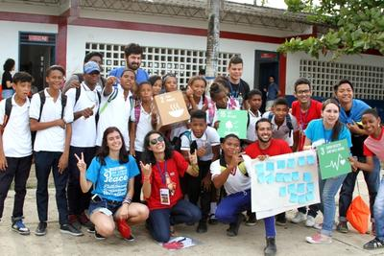

アクティビティ3: 自分の住む場所はどのように変わったのか。

このアクティビティでは、学生たちはGoogle Earthのタイムラプスを使ってどのように変化しているかを探ります。
所要時間 - 15分
Google Earth Engineのタイムラプス を使用して、地域が1984年から2018年までどのように変化したかをみてみましょう。
最寄りの都市名を検索バーに入力します。 最寄りの都市でタイムラプスが利用できない場合は、自分の国の首都を入力してください。
タイムラプスを見て、都市がどのように変化したか見てみましょう。 これをヒントに、以下の質問に答えるよう促してみましょう:
- 何が見えますか? その都市はどのように変化しましたか。
- あなたの都市ではこれと比べて緑が多いですか、少ないですか？
- 家はもっとありますか。
- 道路や交通はもっと多いでしょうか？
- なぜこのような変化が起こったのでしょうか？
- あなたの都市の変化の仕方に何か利点がありますか?
- あなたの都市がこの方法で変化し続けると問題が発生しますか?
- あなたの住むまちは気候変動への対策を講じたことがありますか? 例えば車による汚染を減らすための自転車レーン、リサイクルボックス、屋外公園など。

